城乡居民养老保险待遇发放账户维护申请事项办理服务指南

一、实施机关
博湖县人力资源和社会保障局
二、实施依据
【法规】《中华人民共和国社会保险法》：第十六条 参加基本养老保险的个人，达到法定退休年龄时累计缴费满十五年的，按月领取基本养老金……。
【规章】《关于印发<新疆维吾尔自治区城乡居民基本养老保险经办规程>的通知》（新人社规〔2020〕5号）：第二十五条 社保机构应从参保人员符合待遇领取条件的次月开始通过社保卡发放居民养老保险待遇。
三、受理条件
参保人员申请变更待遇发放银行卡号信息。
四、办理材料
1、参保人员社会保障卡原件或复印件
五、办理流程图
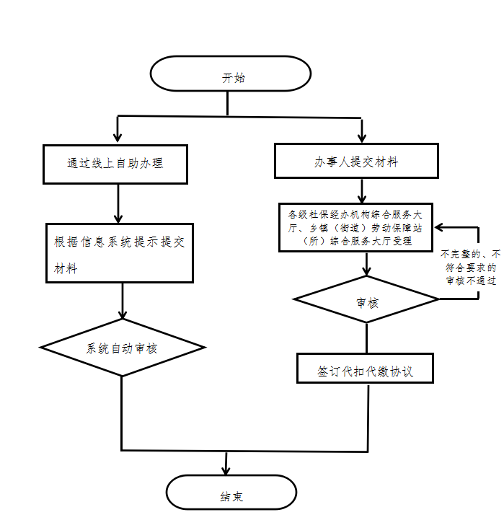

六、办理时限
即时办理。
七、收费标准
不收费
八、办理地址：博湖县行政服务中心二楼23号柜台
联系电话：0996-6626225
九、办理时间：法定工作日上午10:00-14：00，下午16:00-20:00（夏季）、15:30-19:30（冬季）
十、常见问题：无

